实名制缴费手机验证码获取解决方案

BS管理端内勤：

应用场景：1、出单中心出单2、内勤直接使用功能3、保险公司接口在线支付

1. 在支付信息处加入手机号获取，通过易码平台付费获取可用于接收验证码的手机号，

易码网址：<http://www.51ym.me/helps.html> 。接收一条短信1毛钱，开始开发时向产品这边申请充值并提供相应的应用账户。

通过易码平台获取支付时需要的实名制手机验证码，将验证码应用于申请支付的过程当中，完成实名制认证后进行后续在线支付或保险公司系统内的出单流程。

投保单编辑页面

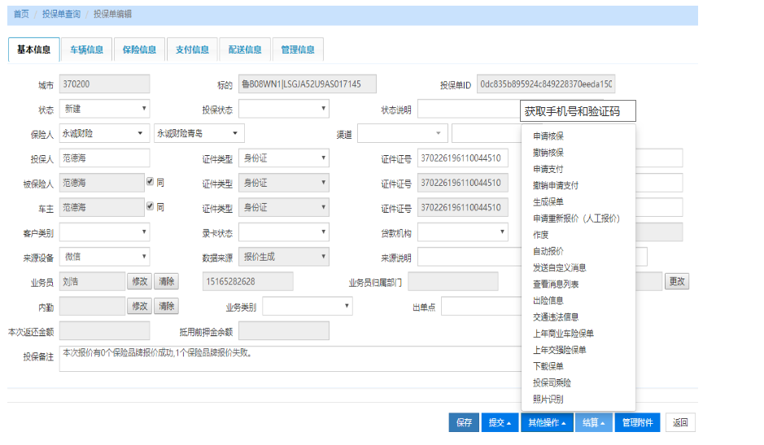

出单中心图：

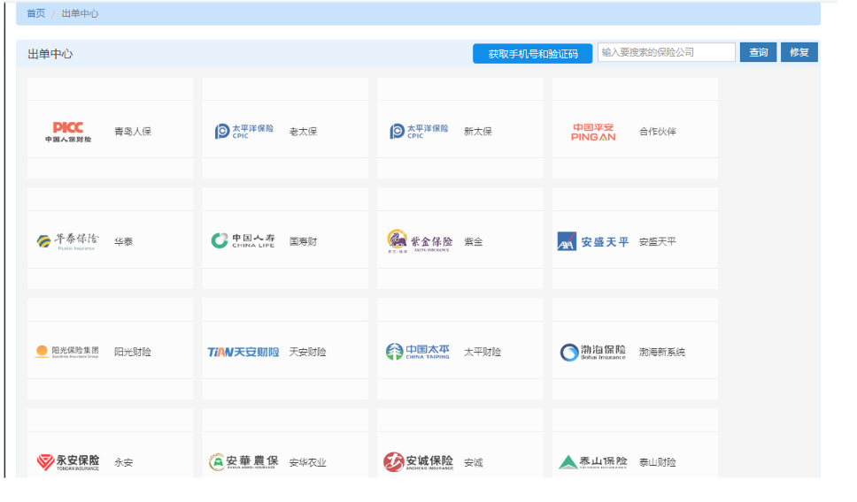

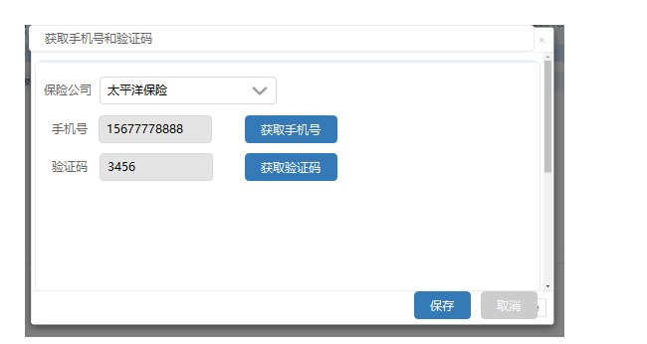

1. 因获取手机号需要收费，所以必须限制用户获取手机号的频率，一张单子缴费时只能获取一次手机号，如果本手机号无法获取验证码则在规定的时间（1分钟）之后可再次获取手机号用于接收验证码，并且需要按照机构来开关是否能使用此功能。
2. 内勤获取到手机验证码后填入系统中，点击申请支付或者是保险公司系统内触发发送验证码操作，则会使用当前获取的手机号进行验证码接收，此时可能接收验证码有延迟，所以应弹出相应的提示告诉用户正在获取验证码请等待验证码接收完成，或者用户在30秒内未自动获取到验证码，可自行点击获取验证码按钮来获取验证码。

4、手机号使用记录的管理页面，该菜单放入投保管理菜单下

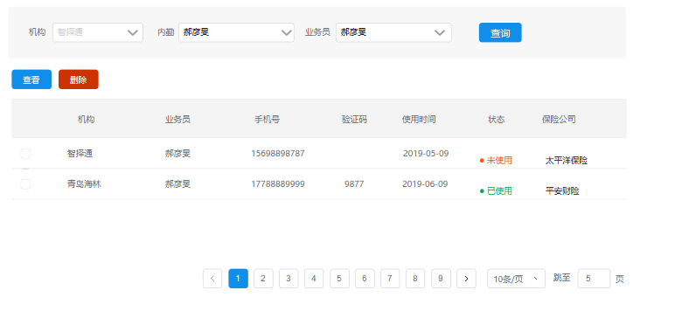

移动端业务员： 支付出单时如果需要手机验证码进行实名制缴费验证，需要使用手机接收验证码时，使用易码平台产生的手机号进行动态手机验证码的接收，进行缴费验证操作，然后完成支付动作。